

Universidad Técnica Nacional

Sede Central Alajuela - Campus CUNA

CURSO: IEL-525 LABORATORIO DE ELECTRÓNICA I
GRUPO 02
III CUATRIMESTRE DE 2020
LABORATORIO No.4: DIODO ZENER Y DIODO LED
DOCENTE: RONALD SABORÍO RODRÍGUEZ
FECHA DE REALIZACIÓN: 12/10/2020
FECHA MÁXIMA DE ENTREGA: 19/10/2020

NOMBRE ESTUDIANTE: Angie Marchena Mondell CARNÉ: 604650904
HAGA SUS ANOTACIONES EN LETRA TIPO CALIBRI, TAMAÑO 12, CURSIVA Y EN COLOR AZUL.

1. ESPECIFICACIONES TÉCNICAS MÁS IMPORTANTES DEL DIODO ZENER

1.1 Busque las especificaciones técnicas más importantes del diodo 1N4740A, anótelos en el espacio siguiente, explique el significado de cada una de ellas.
Especificaciones

Voltaje nominal: 10 V
Es el voltaje de activación del diodo

Corriente en directa: 25 mA
Corriente soportada típica en directa

Corriente en reversa: 10 uA
Corriente ti poca en reversa

Máxima corriente regulada: 91 mA
Máxima corriente regulada.

2. PRUEBA DEL DIODO ZENER CON EL ÓHMETRO:

2.1 En el siguiente dibujo se representa a un diodo rectificador y dos de sus símbolos.

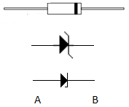
Usando el multímetro digital como óhmetro, coloque las terminales del instrumento (+ y - ) en las terminales de un diodo 1N4740A (para los que usan Multisim) o BZX55C,9V1 (para los que usan Livewire) y luego invierta las terminales del instrumento y realice nuevamente las mediciones. Anótelas en la Tabla No.1.
Recuerde que los que usan Multisim deberán modificar en el set del óhmetro la corriente en mA.

TABLA No. 1

POLARIDAD  A B | LECTURA
+ - | 19.64M
- + | 964 M

2.2 De acuerdo con las mediciones obtenidas, el terminal A es el Ánodo y el terminal B es el Cátodo .
Circuitos utilizados en el simulador

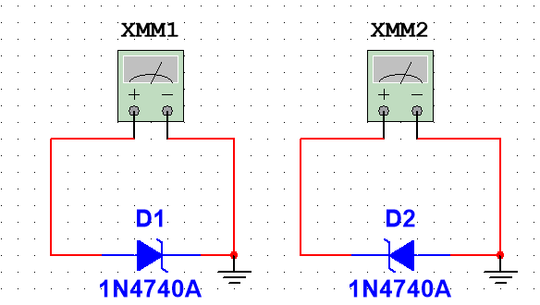

3. POLARIZACIONES DEL DIODO ZENER

POLARIZACIÓN DIRECTA

  - Construya en el simulador el siguiente circuito; utilice el diodo 1N4740A o BZX55C,9V1; según el simulador que utilice.
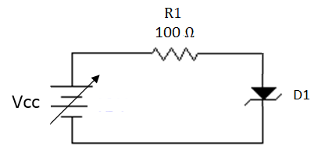

Circuito en el simulador

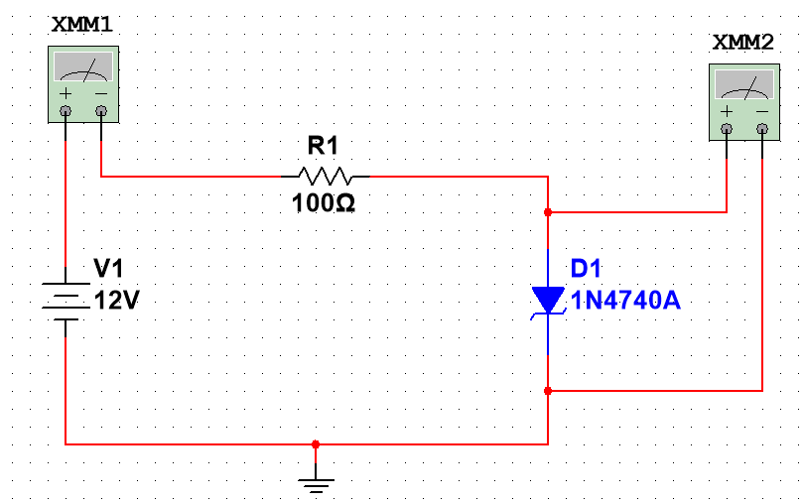

3.2 Ajuste la fuente de tensión (Vcc) de acuerdo con los valores indicados en la Tabla No.2, mida la corriente en el circuito (IF) y mida la tensión en los extremos del diodo en sentido directo (VDF) para cada una de las tensiones de la fuente. Obtenga la resistencia dinámica en polarización directa del diodo con los valores medidos de VDF e IF (RDF = VDF/IF):

TABLA No. 2

Vcc (V) | IF (mA) | VDF (V) | RDF (Ω) = VDF/IF
2 | 14,37 | 0,56 | 38,97
4 | 34,15 | 0,58 | 16,98
6 | 54,02 | 0,59 | 10,92
8 | 73,94 | 0,60 | 8,11
10 | 93,88 | 0,61 | 6,50
12 | 113,83 | 0,61 | 5,36
14 | 113,79 | 0,62 | 5,45
16 | 153,75 | 0,62 | 4,03
18 | 173,72 | 0,62 | 3,57
20 | 193,69 | 0,63 | 3,25

POLARIZACIÓN INVERSA

  - Invierta el diodo, tal como se indica en el diagrama.

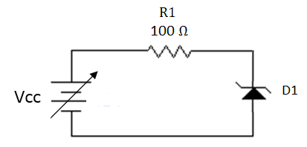

3.3 Varíe los valores de la tensión de la fuente (Vcc) de acuerdo con la Tabla No.3, mida la corriente del circuito (IR) y la tensión en el diodo en sentido inverso (VDR). Obtenga la resistencia dinámica del diodo en polarización inversa con los valores medidos de VDR e IR (RDR = VDR/IR):

TABLA No. 3

Vcc (V) | IR (mA) | VDR (V) | RDR (Ω) = VDR/IR
2 | 0,0000002 | 2 | 10000000000,00
4 | 0,0000004 | 4 | 10000000000,00
6 | 0,0000005 | 6 | 12000000000,00
8 | 0,0000007 | 8 | 11428571428,57
10 | 0.837 | 9,91 | 11839,90
12 | 20,04 | 9,98 | 498,00
14 | 39,83 | 10,01 | 251,32
16 | 59,73 | 10,02 | 167,75
18 | 79,65 | 10,03 | 125,93
20 | 99,60 | 10,04 | 100,80

Circuito utilizado en el simulador
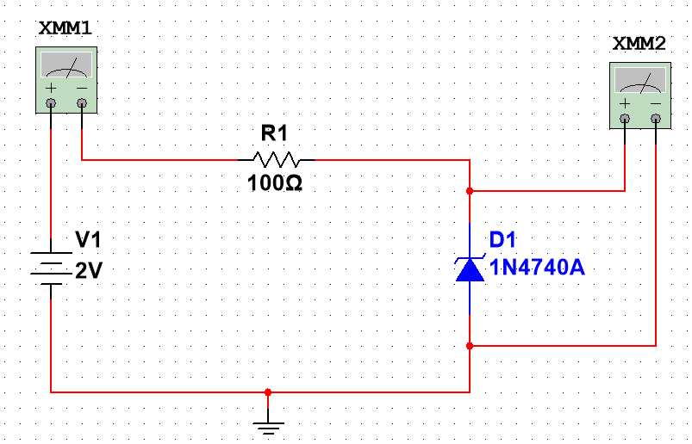

4. GRÁFICO DE LA CURVA CARACTERÍSTICA DEL DIODO ZENER

4.1 Grafique, en un mismo eje de coordenadas y utilizando la información de las tablas No. 2 y No. 3, la corriente del diodo (eje Y) vrs. la tensión V del diodo (eje X), en polarización directa y en polarización inversa; recuerde que en la polarización inversa los valores de tensión del diodo y la corriente se deberán considerar como negativos. Utilice escalas adecuadas.

GRÁFICO No. 1

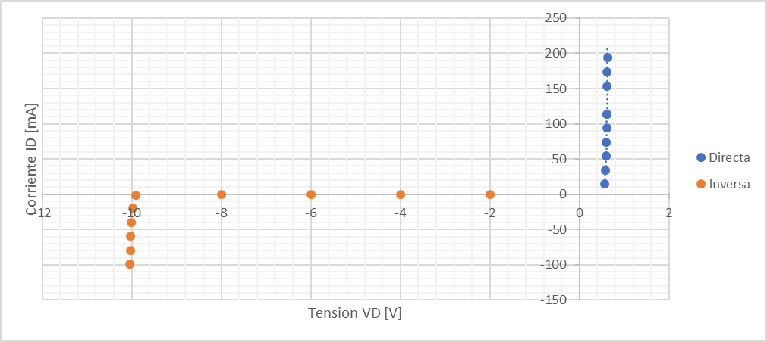

5. CIRCUITO ESTABILIZADOR DE TENSIÓN CON DIODO ZENER

  - Construya en el simulador el siguiente circuito; utilice el diodo Zener 1N3040A o BZX55C,9V1 según el simulador que utilice.

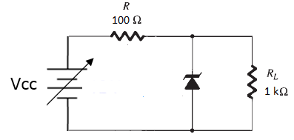

5.2 Varíe la tensión de la fuente (Vcc) de acuerdo con los valores indicados en la Tabla No.4, mida la corriente por la resistencia R (IR), la corriente por la resistencia de carga (IRL), la corriente por el diodo Zener (IZ) y la tensión en la resistencia de carga (VRL) y anote los valores en la Tabla No.4

TABLA No. 4

Vcc (V) | IR (mA) | IRL (mA) | IZ (mA) | VRL (V)
2 | 1.81 | 1.81 | -1.8×10^-9 | 1.81
4 | 3.64 | 3.64 | -3.6×10^-9 | 3.64
6 | 5.45 | 5.45 | -5.4×10^-9 | 5.45
8 | 7.27 | 7.27 | -7.27×10^-9 | 7.27
10 | 9.09 | 9.09 | -9.09×10^-9 | 9.09
12 | 19.78 | 10.02 | -9.75 | 10.22
14 | 39.39 | 10.61 | -29.33 | 10.06
16 | 59.16 | 10.08 | -49.07 | 10.08
18 | 78.97 | 10.10 | -67.86 | 10.10
20 | 98.80 | -88.68 | 10.12 | 10.12

Circuito utilizado en el simulador

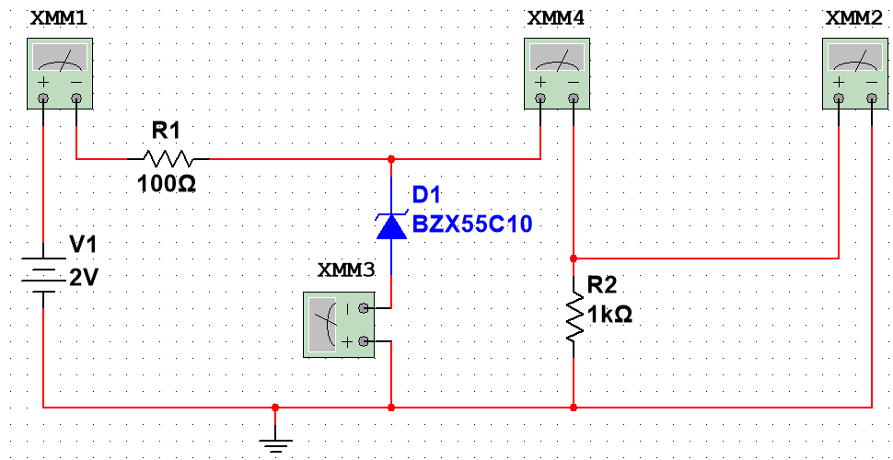

6. ESPECIFICACIONES TÉCNICAS MÁS IMPORTANTES DEL DIODO EMISOR DE LUZ (LED)

6.1 Busque las especificaciones técnicas más importantes del diodo led NTE3020, anótelos en el espacio siguiente, explique el significado de cada uno de ellos.
Disipación de potencia: 80 mW

Corriente directa máxima: 200 mA
Corriente máxima que soporta el diodo

Voltaje en reversa: 5 V
Voltaje en reversa necesario

Voltaje directo: 1.5 V
Voltaje de encendido necesario

7. PRUEBA DEL DIODO LED CON EL ÓHMETRO:

7.1 En el siguiente dibujo se representa a un diodo led y su símbolo.

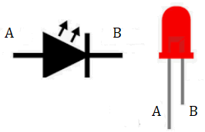
Usando el multímetro digital como óhmetro, coloque las terminales del instrumento (+ y - ) en las terminales de un diodo led de color rojo y luego invierta las terminales del instrumento y realice nuevamente las mediciones. Anótelas en la Tabla No.5. Los simuladores no disponen de diodos led codificados, utilice los diodos que traen por defecto, el color si puede ser modificado.
Recuerde que los que usan Multisim deberán modificar en el set del óhmetro la corriente en mA.

TABLA No. 5

POLARIDAD  A B | LECTURA
+ - | 231.9M
- + | 6.06G

7.2 De acuerdo con las mediciones obtenidas, el terminal A es el Ánodo y el terminal B es el Cátodo .
Circuitos utilizados en el simulador

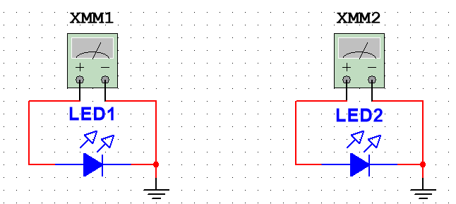

8. POLARIZACIONES DEL DIODO LED

POLARIZACIÓN DIRECTA

  - Construya en el simulador el siguiente circuito; utilice el diodo led de color rojo.
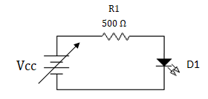

8.2 Ajuste la fuente de tensión (Vcc) de acuerdo con los valores indicados en la Tabla No.6, mida la corriente en el circuito (IF) y mida la tensión en los extremos del diodo en sentido directo (VDF) para cada una de las tensiones de la fuente.

TABLA No. 6

Vcc (V) | IF (mA) | VDF (V)
1 | -1.8×10^-9 | 1.0
2 | -9.2×10^-9 | 2.0
3 | 0.046 | 2.9
4 | 1.50 | 3.24
5 | 3.38 | 3.31
6 | 5.31 | 3.34
7 | 7.26 | 3.36
8 | 9.22 | 3.38
9 | 11.19 | 3.40
10 | 13.17 | 3.41

Circuito utilizado en el simulador

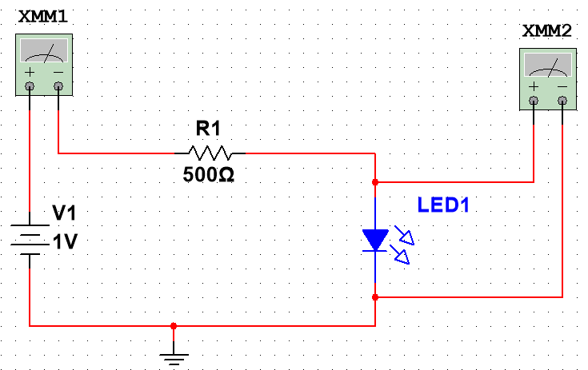

POLARIZACIÓN INVERSA

8.3 Invierta el diodo, tal como se indica en el diagrama.

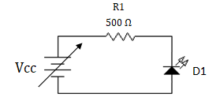

8.4 Varíe los valores de la tensión de la fuente (Vcc) de acuerdo con la Tabla No.7, mida la corriente del circuito (IR) y la tensión en el diodo en sentido inverso (VDR).

TABLA No. 7

Vcc (V) | IR (mA) | VDR (V)
1 | 0.9×10^-5 | 1
2 | 1×10^-5 | 2
3 | 12×10^-5 | 3
4 | 2×10^-5 | 4
5 | 21×10^-5 | 5

Circuito utilizado en el simulador
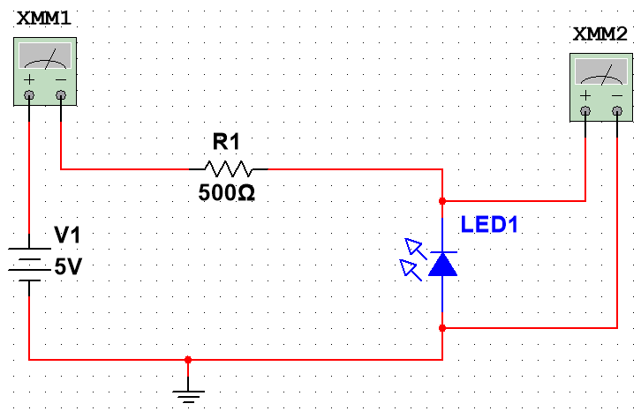

8.5 Utilizando una fuente de 24 VDC, realice un circuito para alumbrar dos diodos led, uno de color rojo y otro de color verde; adjunte el diagrama del circuito utilizado en el simulador.
Circuito utilizado en el simulador

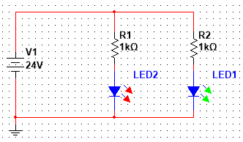

9. CONCLUSIONES.
Pará la prueba del Diodo Zener, se dibujó un diodo rectificador, usando el multímetro, se coloco los terminales +, - de un diodo 1N4740A. Los datos obtenidos de la prueba fueron totalmente diferentes, pero si se mantuvieron en Megas. En la polaridad A+ B- el diodo se mantuvo como un rectificador y en la polarización A- B+ el diodo se comportó como un estabilizador

Un diodo Zener si se le aplica una tensión de polarización directa, ánodo positivo y cátodo negativo, este diodo actuará como un rectificador básico y si lo colocamos en sentido contrario, inversamente, cátodo positivo y ánodo negativo, el diodo se mantendrá con una tensión constante, el no actuará como un rectificador si no como un estabilizador

Para el caso de las polarizaciones del Diodo Zener, se simuló el circuito usando el diodo 1NA4740A, primero se simuló el diodo en forma directa. Se ajustaron las medidas de la fuente de tensión, de acero a la tabla No. 2, y prosiguiendo se mido la corriente y tensión que pasa en los extremos del Diodo y seguidamente a partir de los datos obtenidos se podrá obtener el valor de la resistencia dinámica, utilizando la ley de Ohm.

En la polarización directa, las cantidades obtenidas aumentan, si se le aplica un voltaje mayor y en polarización inversa llegan a un punto donde la tensión se volverá constante, como se presenta en la tabla No.3, si vemos, cuando se le colocó una tensión de 14, la tensión del diodo se estabilizó en 10.1, al cambiar el valor a 16, el único cambio fue mínimo. Como dije anteriormente el diodo en inversa actuará como un estabilizador.

Mientras la tensión en inversa sea baja, el diodo no conducirá y sólo se conseguirá obtener una tensión constante

En la gráfica que se muestra a continuación, es la curva que muestra la relación entre la corriente y voltaje del Diodo. Estos valores son los registrados en las tablas y que fueron plasmados en la curva característica del Diodo.

La mitad derecha que se ve en la curva es la parte del Diodo donde recibe voltaje directo, es el voltaje positivo recibido a través del ánodo y cátodo. Durante ese proceso el diodo estará en polarización directa y la corriente se mantendrá pequeña y se incrementará una vez que el voltaje alcancé un cierto punto…

El curva que está a la izquierda de la gráfica, el diodo Zener recibió voltaje positivo a través del cátodo y ánodo, y esta polarizado inversamente, al inicio la corriente es pequeña, pero cuando llega al voltaje de ruptura, la corriente aumenta drásticamente…

La tensión de ruptura será el aviso donde la tensión del Diodo permanecerá constante, sin importar la corriente a través de ella ya que puede aumentar de medida.

